So ein (Lamm)-Rücken weckt Entzücken!
BRIXENTALER KochArts Lammwochen vom 8. - 17. Jänner 2010

Ob ein deftiges Braterl oder ein saftiger Rücken, Hauptsache das Fleisch kommt aus der Region. Und das ist garantiert! – Bei den Lammwochen der BRIXENTALER KochArt.

Bereits seit über einem Jahr gibt es die Wirtegruppe der BRIXENTALER KochArt, welche alleinig aus Familienbetrieben besteht. Die mittlerweile zehn Wirte aus dem Brixental verwenden vermehrt bzw. ausschließlich Produkte aus der Region. Wichtig dabei ist die verstärkte Zusammenarbeit mit der heimischen Landwirtschaft. Entsprechend hoch sind die Anforderungen an die Produktwahrheit und die ökologische Wertigkeit dieser regionalen Erzeugnisse. In den Menükarten gesondert gekennzeichnet, werden auch die Konsumenten auf das Thema der Nachhaltigkeit von regionalen Produkten hingewiesen.

Geboren, aufgewachsen und zubereitet im Brixental – so schmeckt’s am Besten. Aber probieren Sie selbst! Die Wirtegruppe BRXENTALER KochArt freut sich ganz speziell auf Ihren Besuch vom 8. - 17. Jänner 2010 bei den Lammwochen.

Folgende Restaurants und Gasthöfe sind bei den Lammwochen dabei:
Restaurant Thalhof, Brixen im Thale; Restaurant Reitlwirt, Brixen im Thale; Restaurant Loipenstub’n, Brixen im Thale; Restaurant Kupferstub’n, Kirchberg i. T.; Restaurant Seefeldstub’n, Kirchberg i. T.; Gasthaus Staudachstub’n, Kirchberg i. T.; Restaurant Hotel Klausen, Kirchberg i. T.; Gasthaus Steinberg, Westendorf; Gasthof-Pension Tirolerhof, Hopfgarten i. B.

30 / 50 Dezember 2009

Digitales Textmaterial und weitere Informationen gibt es unter www.brixentaler-kochart.at | Menüpunkt Presse. Digitales Bildmaterial zum Gratis-Download unter: www.kitzalps.com/images.

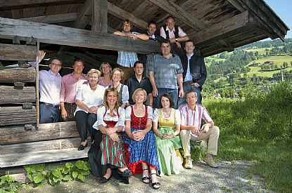 | 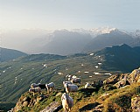
BRIXENTALER KochArt Wirte  Foto: Kurt Tropper | Schafe auf der Alm  Foto: Franz Ager
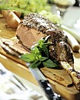 | 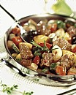
Lammkeule  Foto: AMA | Lammragout  Foto: AMA

